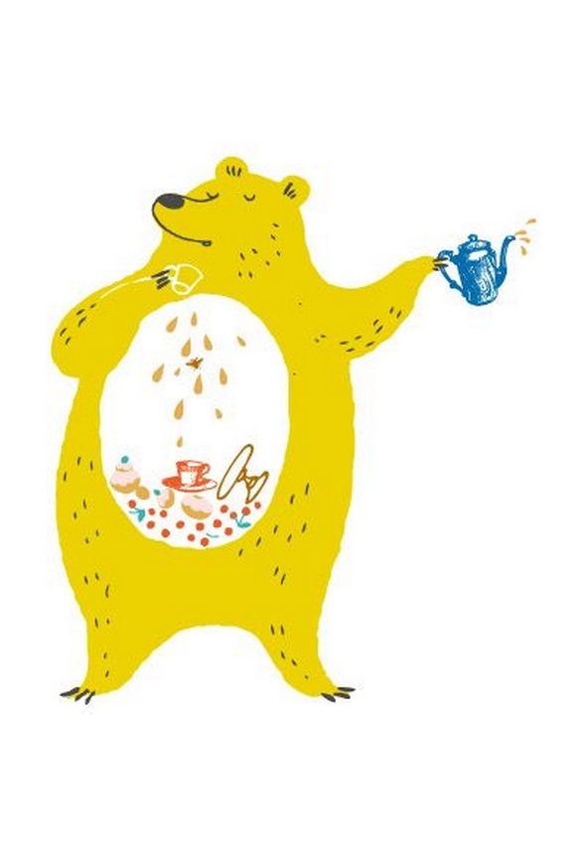[***10***](http://zillion.net/ru/category/88/motivation) ***способов снять напряжение***

**Дедлайны** *(крайние сроки)* **и авралы, огорчения и разочарования, недосып, транспорт и опоздания, сорванные сроки и десятая порция требуемых исправлений. Временами каждый чувствует себя, как туго скрученная пружина. Как минимум 10 эффективных способов расслабления – обязательные знания для каждого человека.**

# Уйдите в микроотпуск

Перед выходными предупредите близких, что вам хочется побыть наедине с собой. Отключите телефон и другие девайсы. Договоритесь с собой о том, что все подождет день или два: письма, дела, поездки и окружение. Диапазон вариантов для микроотпуска довольно широкий:

* **Тур выходного дня.** Из плюсов – это путешествие. Из минусов – возможен изматывающий перелет с классическими «подарками» вроде задержки или отмены рейса, плотно выставленных рядов сидений в самолете и т. п. Главное – оптимально составленный дорожный набор в легкой сумке, которая не сдается в багаж, продуманный план действий, чтобы избежать усиления накопившихся стрессов, и выделение на мероприятие такой суммы, которая позволит вам действительно расслабиться.
* **Это не обязательно должна быть поездка с долгим предварительным оформлением визы. Можно отправиться в Питер, в Киев, в соседний город.** Сходите в картинную галерею, ботанический сад или планетарий. Если есть возможность, закажите себе номер в дизайнерском отеле (в Питере, например, есть очень красивый и современный отель [W](http://www.wstpetersburg.ru/)). Проведите выходные в другом, более приятном, образе жизни.
* **Совершите автомобильное путешествие по окрестностям, устройте пикник.** Сделайте много вкусных сэндвичей, оденьтесь тепло и удобно, возьмите книгу или пару журналов. Найдите какие-нибудь достопримечательности в окрестностях – они есть везде, даже незначительные. Задача не в том, чтобы непременно посетить какой-нибудь местный музей прялок, а в том, чтобы совершить комфортное путешествие – сменить обстановку. Составьте маршрут и план – после недалекой поездки на машине устройте себе пикник. Экстремальные варианты расслабиться не дадут, поэтому лучше выбрать самый непринужденный режим, красивые виды и безопасные места.
* **Можно вообще никуда не ехать.** Иногда все, что нужно для идеального расслабления, – просто побыть одному в комфортной обстановке: выключить будильник, телефон, компьютер, планшет и ноутбук – и устроить пижама-пати под все части «Гарри Поттера» и «Властелина колец» с ведром мороженого и пиццей.

# Устройте сонный марафон

По последним научным данным, во время сна мозг очищается от токсинов. А поскольку восприятие среды субъективно и связано с химической активностью мозга, сонный марафон во-первых, подлатает ваш организм, а во-вторых, отдалит вас во времени от всего, что вызывает напряжение, стресс и усталость.

# Личное правило – День эгоизма

Периодически устраивайте себе День эгоизма, чтобы исполнить все мини-мечты и простые желания. Помните анекдот про маму, которая по выходным покупает себе на базаре всяких вкусностей и ест их сама за закрытыми дверями со словами: «Ша, дети, я делаю вам хорошую маму!»? Вот это про то самое. Само ощущение, что вы чего-то не получаете от жизни, создает постоянное напряжение и восприятие мира как враждебного, лишающего вас радостей бытия. Если ощущение полноты жизни вернет (условно) полет в аэротрубе, о котором вы давно мечтали, подарите его себе. Заведите правило: раз в месяц придумать небольшую осуществимую мечту, месяц жить с ней и в следующий День эгоизма – исполнять. С близкими возможен здоровый договор – минимум один день в месяц каждый посвящает только себе. Это еще и формирует хорошую партнерскую/семейную привычку – независимость индивидуальностей, объединенных теплыми отношениями и уважением к личному пространству.

# Отстранитесь: психологически и физически

Если напряжение достигло опасного предела – отстранитесь и физически, и психологически. Встаньте, пройдитесь, погуляйте несколько минут. Представьте себя год спустя: скорее всего, все уже давно прошло – через год вы уже не вспомните, что вносило напряжение в жизнь, работу или отношения. Большая часть ситуаций, которые создают ощущение «жизни в постоянном напряжении», «растворяется» через время – нужно учитывать этот эффект. В ситуации стресса и напряжения человек действует в логике этих состояний, соответственно, вряд ли предпримет что-то разумное.

Если вы замечаете, что все валится из рук, а все нужно доделать быстро – и вы бессмысленно скачете от папки к папке, от файла к файлу и от закладки к закладке, закройте все. Панические действия в спешке не дают быстро завершить цикл каждого процесса, увеличивают количество промахов. Поэтому сначала нужно посидеть в покое и расслабиться в течение нескольких минут.

Затем спокойно определите самый важный и срочный процесс – и первым делом завершите его цикл, после этого приступайте к следующему. В условиях многозадачности и спешки ведите одновременно не более двух процессов (даже третий уже идет неэффективно, тормозя и завершение двух основных циклов). В напряженные рабочие дни четко ранжируйте процессы: если на пришедшее письмо можно ответить в конце дня, не прерывайте завершение важного рабочего цикла формулированием ответов и скачками к незначительным задачам. Так мы только теряем концентрацию и отдаляем тот момент, когда дела сделаны и можно полностью расслабиться.

# Придумайте эффективные упражнения, которые работают именно для вас

Пусть это будет что-то забавное (представить, как вы улетаете от напряженной ситуации на реактивном ранце), философское (представить, как вы смотрите на Землю из иллюминатора космической станции) или ассоциативное (представить, как вы плывете под водой в чистом озере, и солнечные лучи доходят до вас сквозь толщу воды). Главное – чтобы эта фантазия вызывала у вас чувства умиротворения и нахождения «над» ситуацией, в которой вы напряжены.

# Проясните ситуацию, создающую напряжение

Если речь идет об обстоятельствах, соберите информацию и действуйте – действие снимает мнительность, нарастание напряжения и беспокойства, ощущение беспомощности и зависимости. Если не дает расслабиться ожидание, установите будильник и переключитесь на приятные, интересные или полезные дела. Если напряжение создают какие-либо отношения, аккуратно проясните их. При этом исходите из презумпции, что те, с кем вы имеете дело в любой области жизни, в той или иной мере выбраны вами, то есть они изначально как минимум неплохи для вас, а в нормальном состоянии, скорее всего, устраивают. Прояснение ситуации отличается от выяснения отношений изначальной установкой. При прояснении вы хотите понять другую сторону и ситуацию для продуктивного продолжения и не имеете заведомых трактовок. Выяснение сводится обычно к тому, чтобы высказаться и выйти из игры (потеряв массу возможностей и, вероятно, важные отношения). Поэтому прояснение – более конструктивный инструмент.

# Выберите расслабляющее хобби

Это может быть наблюдение за звездами в хороший телескоп, выращивание кристаллов или домашнее садоводство, модное в Великобритании вышивание картин Бэнкси крестом, чтение Диккенса или рисование. Для сопровождения сделайте подборку расслабляющей музыки: lounge, мантры, ambient, спокойная этническая музыка, звуки грозы, леса и моря, пение птиц, классика, музыка для медитации и релаксации. Таких порталов, страниц и групп в Сети – море. Можно взять для личной музыкальной релакс-подборки подходящие треки из Брайана Ино, Tame Impala и др.

# Сходите на курсы управления эмоциями

Работа с самооценкой прямо связана с темой релаксации: уверенный в себе человек спокоен, не форсирует события и свои эмоции, то есть даже не доводит ситуацию до необходимости расслабляться. Он просто «не напрягается». Есть не слишком длительные курсы – несколько дней по несколько часов занятий, можно выбрать вариант индивидуальных занятий. Как аналог таких курсов, можно посмотреть подборку вебинаров, связанных с темами самореализации, личностного роста, эффективности в работе и управления эмоциями.

# Всерьез займитесь тайм-менеджментом

Напряжение, возникающее в работе, чаще всего, связано с неправильно построенным процессом и установками. «Съешьте лягушку поутру» – это одно из главных правил тайм-менеджмента: сделайте самые важные и неприятные дела с утра, не затягивая. Тогда вы не будете весь день ходить в напряжении. Ежедневно составляйте план действий и календарь, быстро расписывая шаги для выполнения задачи. Расставляйте приоритеты. Конкретизируйте. Оценивайте время реалистично.

# Подберите подходящие психофизические практики

Вариантов множество: активное плавание в бассейне, бег, йога, медитация, дыхательные, физические и психотерапевтические техники расслабления, разработанные психологами и врачами. (Техники используются, если нет противопоказаний.)

**20 минут релакса.** Самый простой, но довольно эффективный сеанс расслабления может происходить вот так.

1. Перестаньте заниматься или работать, если вы очень устали.
2. Уменьшите уровень шума и приглушите освещение.
3. Можно негромко включить спокойную музыку со звуками природы.
4. Расстегните одежду.
5. Отключите телефон.
6. Лягте на кровать или на пол, чтобы полностью расслабить тело.
7. Закройте глаза.
8. Не беспокойтесь о том, что мысли блуждают.
9. Просто возьмите и перестаньте чувствовать себя очень некомфортно – ощущение огромного напряжения и стресса на большой процент «состоит» из «самонакручивания».
10. Слегка напрягите и расслабьте мышцы.

**Диафрагмальное дыхание**. Эта техника – одна из самых простых, научиться может любой. Состоит она из 10 дыхательных циклов (цикл – вдох-выдох), можно повторять упражнение до 3 раз с перерывами.

1. Медленный вдох через нос (так, чтобы живот увеличился максимально, а грудная клетка – не слишком сильно).
2. Задержка дыхания на несколько секунд.
3. Медленный выдох, лучше через рот (выдох должен быть длиннее вдоха, и при выдохе из легких должен полностью выйти весь воздух — в конце выдоха нужно сделать небольшое усилие).

Во время этого упражнения диафрагма как главная дыхательная мышца опускается очень низко, что позволяет наполнить легкие воздухом, а при полном выдохе – полностью обновить воздух в легких и насытить кровь кислородом. Эта простая практика интересна и тем, что при регулярных упражнениях у человека формируется привычка к правильному дыханию. Психотерапевты рекомендуют соединять подходящие физические практики релаксации со словами-якорями, такими как «безмятежность», «расслабление», «легкость», «спокойствие», «свобода».